УДК 616.314:615.462

РЕДКИЕ КЛИНИЧЕСКИЕ НАБЛЮДЕНИЯ В ДЕТСКОЙ СТОМАТОЛОГИИ

© 2016 г. Шашмурина В. Р., Мишутина О. Л., Волченкова Г. В., Живанкова У. Ф.

В статье приводятся редкие клинические наблюдения строения корней и корневых каналов у детей. Врач-стоматолог до начала лечения должен представлять возможные варианты строения их количества, длины и формы. С этой целью до проведения эндодонтического лечения у детей необходимо осуществлять рентгенологическое исследование.
Ключевые слова: редкие клинические наблюдения в детской стоматологии.

В настоящее время вопросы лечения и диагностики осложненных форм кариеса у детей, несомненно, являются актуальными. Нами проанализировано 296 рентгеновских снимка, выполненных с целью контроля качества пломбирования корневых каналов у детей. Наиболее интересные на наш взгляд мы приводим в данной публикации.

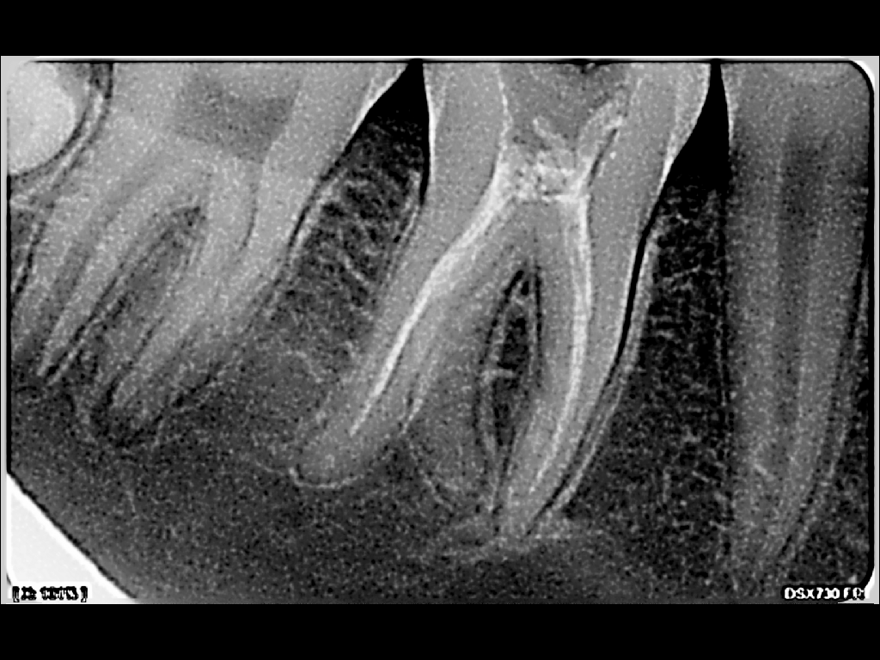

Рентгенограмма № 1. Больной М., возраст 13 лет.

На рентгенограмме №1 – зуб 36 имеет три корня, что встречается очень редко, по данным Berkovitz B.K. at al. 1992, Ingle J.I., Bacland L.K., 1994 до 2 % [1,2]. Интересно, что 3 канала в нижнем первом моляре наблюдается в 64%, а 4 канала в 29% наблюдений соответственно [3]. Качество пломбирования корневых каналов не соответствует современным требованиям.
Иногда при чтении контрольных рентгенограмм возможны и неожиданные находки, такие как в представленном клиническом случае (рентгенограмма № 2). Исследование проводилось, с целью изучения качества пломбирования корневого канала зуба 45, а был обнаружен зачаток сверхкомплектного зуба, который располагался в области зубов 45 и 46.

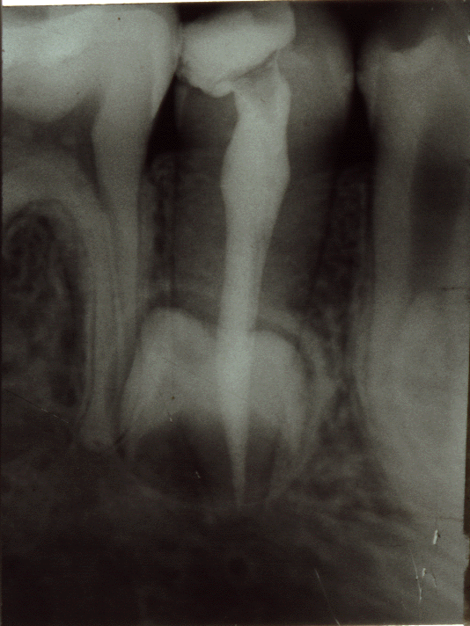

Рентгенограмма № 2. Больная Д., возраст 13 лет.

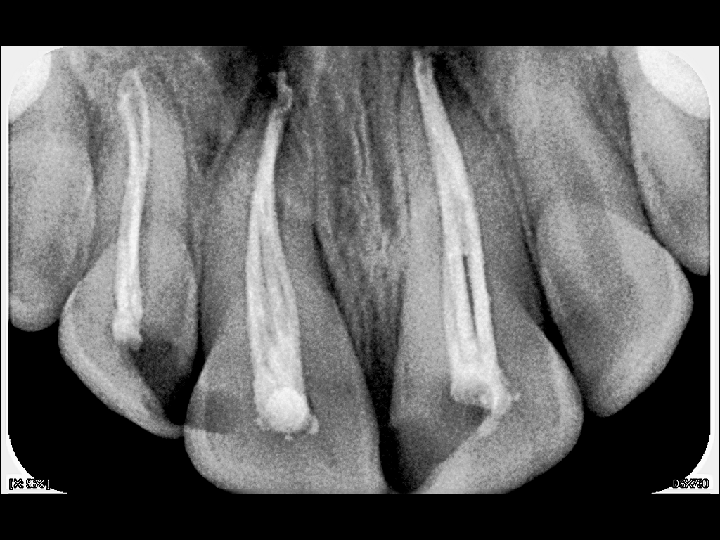

Рентгенограмма № 3. Больной К., возраст 10 лет.

Следующий клинический случай наглядно демонстрирует какие трудности возникают у врача - стоматолога при эндодонтическом лечении у детей. Рентгенограмма № 3 заинтересовала нас в связи с тем, что зуб 12 имеет 2 апикальных отверстия, такой вид расположения корневых каналов соответствует IV типу по Weine (1976). Хорошо видно, что гуттаперчевые штифты в каналах зубов 1.2, 1.1, 2.1 расположены неплотно, между ними имеются пустоты, пломбировочный материал выведен за верхушку корня. Причиной, скорее всего, является тот факт, врач - стоматолог не владеет техникой латеральной конденсации.
Частым осложнением при эндодонтическом лечении у детей является выведение пломбировочного материала за верхушку корня, что мы видим на рентгенограммах №4 и №5.

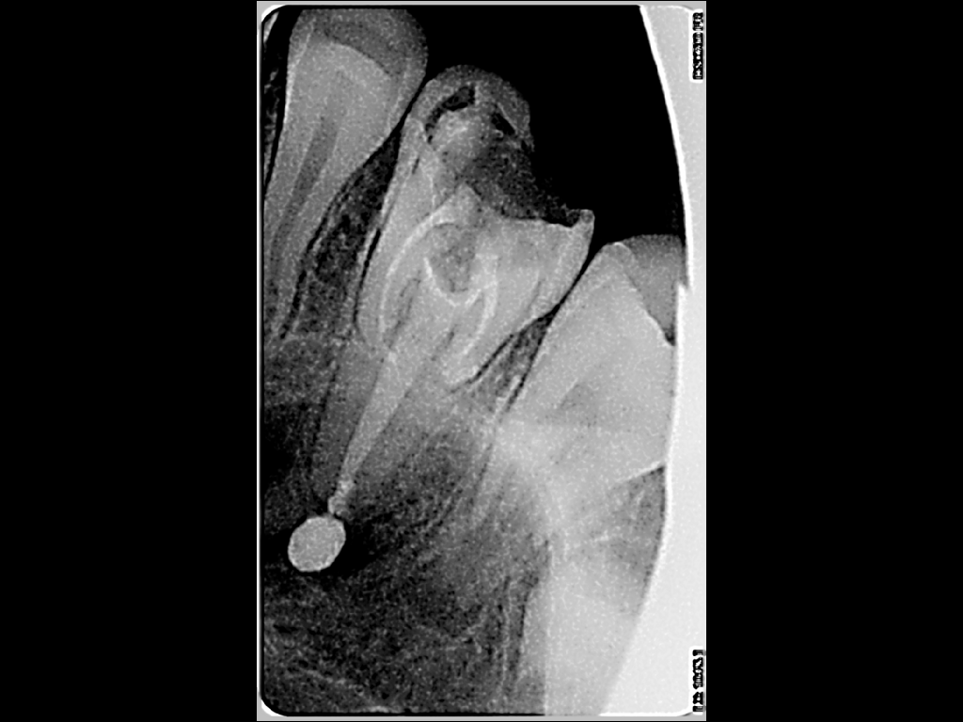

Рентгенограмма №4. Больная Д., возраст 13 лет.

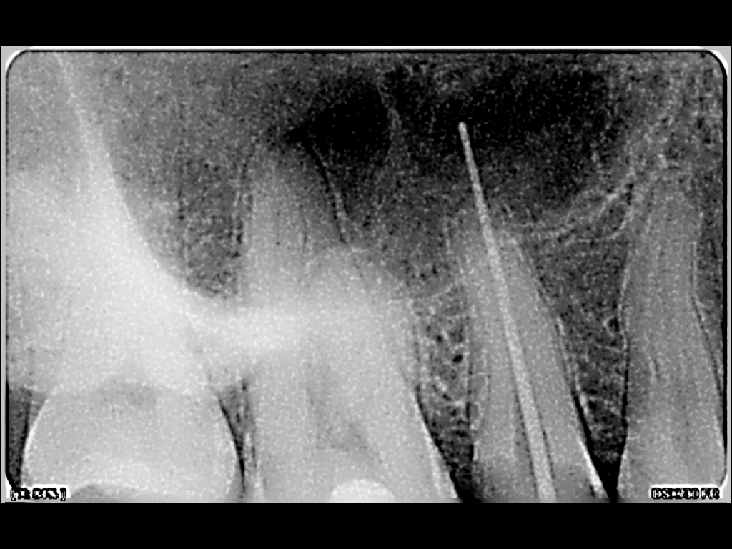

Рентгенограмма № 5. Больной Ф., возраст 15 лет.

При лечении осложненных форм кариеса у детей, могут возникнуть ошибки, связанные с неправильно рассчитанной рабочей длиной корневого канала (рентгенограмма №6).
На рентгенограмме №6 в зубе 36 гуттаперчевые штифты выведены за верхушки корней в периодонт.

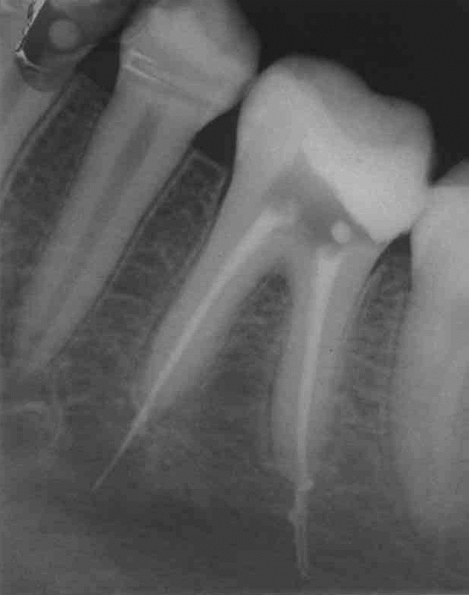

Рентгенограмма №6. Больная Б., возраст 14 лет.

Выводы:
- В связи с тем, что различные аномалии строения корней, расположения корневых каналов не редки, врач еще до начала лечения должен представлять возможные варианты строения их количества, длины и формы. С этой целью до проведения эндодонтического лечения у детей необходимо осуществлять рентгенологическое исследование.
- В результате анализа 296 рентгенограмм, выполненных с целью контроля пломбирования корневых каналов, в 18% (53) наблюдений диагностировались различные осложнения эндодонтического лечения, что свидетельствует о необходимости совершенствования врачами-стоматологами детскими качества пломбирования корневых каналов.

Литература

- Курякина Н. В. Терапевтическая стоматология детского возраста. - М., Н. Новгород. - 2001. - 743с.
- Хоменко Л. А., Биденко Н. В. Практическая эндодонтия. Инструменты, материалы и методы. - Киев.: Книга плюс. - 2002. - 216 с.
- Терапевтическая стоматология детского возраста / Под ред. Л. А. Хоменко, Л. П. Кисельниковой. – К.: Книга-плюс, 2013. – С. 231 – 248.

RARE CLINICAL OBSERVATIONS IN PEDIATRIC DENTISTRY
Shahmurina R. V., Mishutina O. L., Volchenkova G. V., Ivankova W. F.

The article presents a rare clinical observation of the structure of roots and root canals in children. Dentist before treatment should present options on how to structure their quantity, length and shape. With this purpose, before carrying out endodontic treatment in children it is necessary to carry out x-ray examination.
Key words: rare clinical observation in children.

ГБОУ ВПО «Смоленский государственный медицинский университет» Минздрава РФ
Поступила в редакцию 4.04.2016.

